**4 Tonnen Biker auf der Waage**

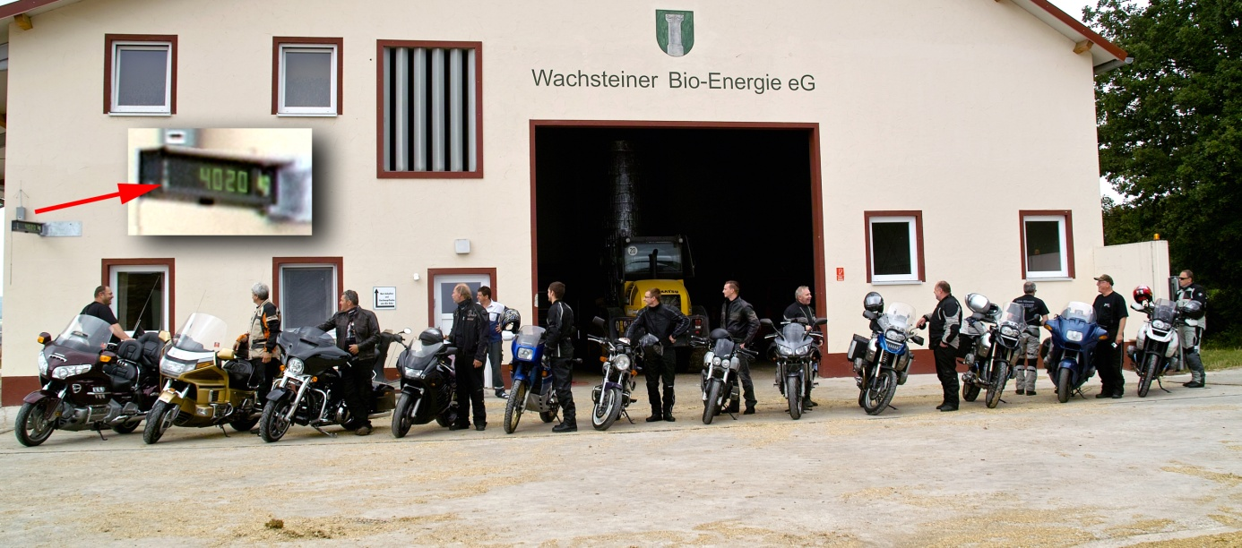

Vom 11.-13. Juli verreisten die Motorradfahrer des Schwäbischen-Alb-Vereins Mittelstadt unter Federführung von Dieter Buschmann ins Fränkische. Ziel der 12 Biker und 3 Sozias war ein Hotel in einem kleinen Ort im Altmühltal, von dem aus am Samstag eine entspannte Rundreise um die Brombach-Seen begann. Mit einem Spiel wurde nicht nur Glück, sondern auch Kenntnis von der Gruppe abverlangt. Die Frage lautete, wie hoch wohl das Gesamtgewicht der 12 Männer plus ihrer Motorräder sei. Dem glücklichen Sieger winkten ein kostenloser Tankstopp und das obligate Abschluss-Essen. Um genau informiert zu sein bot sich nicht nur die Möglichkeit, das Gewicht auf der LKW-Waage der Wachsteiner Biogas-Anlage zu ermitteln, sondern auch eine fachkundige Führung durch die gesamte Anlage. Mit lediglich 4 kg Differenz bei einem Gesamtgewicht von 4,02 Tonnen lag Dieter Knecht mit seiner Schätzung am nächsten.

Mit einem Abendessen in Neuhausen wurde ein gelungenes Wochenende ohne einen einzigen Tropfen Regen beendet. Doch ein weiteres, dem ganzen eine Krone aufsetzendes Highlight wartete abends um 21 Uhr: Das Endspiel um die Fußball-Weltmeisterschaft!

Foto und Bericht: bc